Діти з вадами слуху
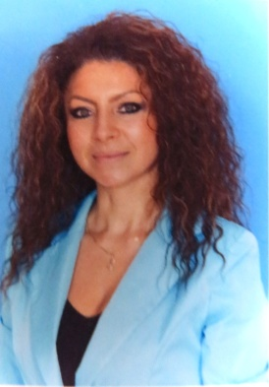
« ОСОБЛИВОСТІ ВИКОРИСТАННЯ
МУЗИЧН0-РИТМІЧНИХ ЗАНЯТЬ
ЯК ЗАСОБУ КОРЕКЦІЇ ПСИХ0ФІ3ИЧН0Г0 РОЗВИТКУ ДІТЕЙ І3 ПОРУШЕННЯМ СЛУХУ »

Помаз Я.В. сурдопедагог Комунального закладу Київської обласної ради
«Білоцерківського багатопрофільного навчально-реабілітаційного центру»

На сучасному етапі в Україні відбуваються якісні зміни в системі спеціальної освіти дітей з особливими потребами, зокрема й дітей з порушеннями слуху. Свідченням цього є оновлення змісту навчання відповідно до сучасних провідних світових тенденцій: гуманізації, діалогізму, дитиноцентризму, індивідуального підходу.
Сучасна освіта спрямована на прогресивний розвиток дитини, її природне входження у соціальний світ, незважаючи на особливі потреби чи стан здоров’я.
Одним iз корекційно-розвиткових компонентів системи навчання дітей із порушеннями слуху є музично-ритмічні заняття.

Важливість і практична корисність таких занять розкривається через
основні завдання:
- формування правильної постави, ходи;
- скоординованості, точності рухів;
- розвиток загальної та дрібної моторики;
- загальне фізичне зміцнення організму (oпорно-рухової, дихальної, серцево-судинної, травної систем організму);
- розвиток слухового сприймання, пам’яті, уваги;
- формування просторових уявлень , плавності, гнучкості, виразності рухів;
- розвиток творчих здібностей, художньо-образного мислення;
- ознайомлення з теорією музики, поняття ритм, жанрами музики, з елементами культури України і світу (через елементи танців, музику тощо);
- формування естетичного смаку, позитивної самооцінки, сприяння усвідомлення своєї індивідуальності та неповторності;
- підвищення рівня самоконтролю;
- створення умов для самовираження;
- позитивний вплив на психологічний стан учня (поліпшення емоційного стану, формування дружньої атмосфери у класі, створення колективного духу) та багато іншого.
Музично-ритмічні заняття мають поєднувати yci складові з метою позитивного впливу на психофізичний стан, усебічний гармонійний розвиток дитини, зважаючи на її потреби та сучасні тенденції дитиноцентризму в освіті.

Музично-ритмічні заняття для дітей із порушенням слуху становлять дві базові компоненти:
-ритм, як біоритмічна основа функціонування організму,
-музично-ритмічні рухи, як засіб розвитку психомоторної, емоційної та фізичної сфер організму.

Розвиток відчуття ритму є одним із джерел підвищення життєвого тонусу людини, запорукою її мобільності, орієнтування у просторі.
Ритм сприяє координації рухів, поліпшенню просторово-часової організації рухових актів, зокрема й артикуляційних (мовно-рухових).
За допомогою музично-ритмічних pyxів у дітей формуються чотири групи навичок:
1) відображення у русі метричної пульсації музики;
2) дотримання фразування;
3) відображення ритмічного малюнку;
4) «вільне диригування» та «пластичне інтонування»

Метою кожного заняття повинна бути робота над гармонійним розвитком тіла: координація, пластичність, розвиток моторики, точності рухів тощо. Відповідно до цього необхідно використовувати певні фізичні вправи для формування музично-рухової культури, необхідних рухових навичок, свідомого ставлення до своїх рухів, зацікавленого відношення до музично-ритмічної діяльності.
Головним засобом формування музично-ритмічної діяльності стає ознайомлення дітей з мовою рухів. Для занять доцільно використовувати досить прості, доступні дітям танцювальні елементи сучасного, народного танцю та пантоміми, значення яких зрозуміле і знайоме дітям із власного життєвого досвіду і, які можна використати у танці для передачі взаємовідносин персонажів.

Ритмічні рухи - комплекс спеціальних вправ, що формують вміння орієнтуватися в просторі, розвивають координацію рухів, їх точність і граційність, загальну та дрібну моторику, зміцнюють та корегують руховий апарат (поставу, ходу) і мають бути узгоджені з темпом, ритмом, характером музичного супроводу.

Головною метою таких вправ є зміцнення, корекція і розвиток рухового апарату: оволодіння рівновагою; координацією рухів рук із рухами ніг, тулуба, голови; виправлення сутулості, клишоногості, поліпшення м’язового тонусу тощо.
Комплекс музично-ритмічних вправ передбачає: ходіння, крокування, біг, шикування, стрибки, присідання, ритміко-гімнастичні вправи, вправи з предметами, розслаблюючі релаксуючі вправи.
Виконуючи такі вправи учні навчаються орієнтуватися у просторі, а саме, шикуватися, перешиковуватися, ходити та бігати ланцюжком, змійкою тощо, маршувати в певних напрямках, крокувати під супровід різних рухів, змінюючи їх під відповідні музичні сигнали, бігати у різних стилях та темпах та багато іншого. Під різний музичний супровід діти виконуватимуть вправи для верхньої частини тулуба (голови, шиї, плечей, рук) та нижньої (махи ногами, стрибки, присідання) на сильні та слабкі акценти у музиці, з одночасним проказуванням промовок чи коротких віршів.
Отже, музично-ритмічні вправи сприяють розвитку слухового сприймання, слухової пам’яті, уваги; формуванню та розвитку відчуття ритму, уміння поєднувати рухи тіла з музичним супроводом. Основне завдання вчителя під час навчання учнів із порушеннями слуху не лише вимагати засвоєння та чіткого виконання вправ, а, насамперед, його ритмічне виконання та зміна (чергування під відповідний музичний супровід.
З цього випливає що, музично-ритмічні заняття сприяють вихованню пізнавальної, вольової та емоційної сфер особистості, гармонійному фізичному та художньому розвитку школярів, розвитку музичного слуху, уваги та сприймання, комплексних видів пам’яті, виразності рухів, формують емоційну чуйність та музично-ритмічне почуття тощо.

До вашої уваги конспект уроку ритміки в 3 класі дітей з вадами слуху.

Тема: Музика народу «Весела Полька»

Мета: - формувати поняття темпу, танцювальності в музиці, ознайомити з народним танцем Чехії «полька»; визначити загальні риси таночку;
- розвивати ритмічне чуття, музичний смак, вміння слухати й аналізувати музику, розширювати кругозір,
- виховувати ціннісне ставлення до танцювальної музики;

Тип уроку: комбінований
Форма організації пізнавальної діяльності учнів: колективна робота
Методи: інтонаційно-стильове осягнення музики, метод порівняння і зіставлення,
Очікуваний результат: аналіз прослуханої музики, самостійне відбивання ритму мелодії, виконання рухів під задану музику;

Хід уроку

Структура | Зміст
І. Організаційна частина.  - муз.П.Чайковського із балету «Лускунчик»  - перевірка готовності класу до уроку  - привітання поклоном  Ми урок почнем з розминки-  Випрямимо свої спинки,  На носочки потягнулись,  Вправо-вліво повернулись-  Один одному всміхнулись.  Раз, два, три, чотири, пять-  Нам урок пора почать.  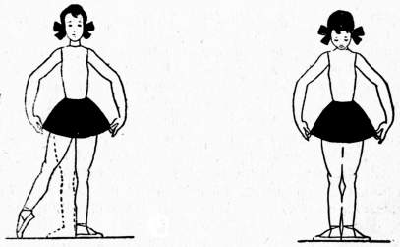  Мал. 1 Мал. 2  ІІ. Виконання вправ  - розминка  - виконання вправ  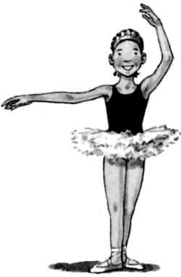  - артикуляційні вправи для язика  ІІІ. Фонетична ритміка  - читання голосних (довгі та короткі) звуки  - читання складів, виділяючи наголошений та ненаголошений склад  - відбивання ритму « Тато тут»  ІV. Оголошення теми уроку. Актуалізація опорних знань.  - демонстрація малюнку танців    бальний  класичний  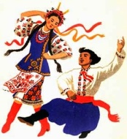  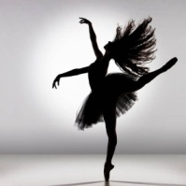  сучасний народний    - повідомлення теми уроку  - звучить фрагмент танцю «полька»  - плескання в долоні пульсу музичного розміру  - слухання музичного матеріалу до танцю «полька» І.Штраус  - плескання в долоні пульсу мелодії  V. Музично-дидактична гра (для розвитку чуття ритму)  VІ. Підсумкова частина.  - музичне прощання  «Марш» В. Сильвестрова | - учні заходять до класу під музичний супровід  - шикування  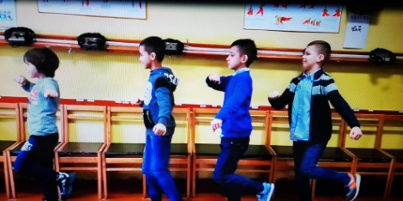  - Який зараз урок?  - Хто відсутній?  - Як ви мене чуєте?  Уклін дівчинки. Музичний розмір ¾.  Вихідне положення: ноги в першій позиції.  На “раз” – крок правою ногою вбік у другу позицію.  На “два” – ліву ногу ковзним рухом підтягнути до правої і, не затримуючись, перейти в першу позицію.  На “три” – нахилити голову вниз.  Руками дівчатка підтримують спіднички (мал. 1, 2).  Уклін хлопчика. Музичний розмір ¾.  Уклін займає 2 такти музичного супроводу. Вихідне положення – нормальне положення всього корпусу.  1-й такт. На “раз” – крок вправо в другу позицію.  На “два”, “три” – ліву ногу підтягнути до правої (перша позиція).  2-й такт. На “раз”, “два” – легкий уклін головою вперед.  На “три” – голову повернути у вихідне положення.  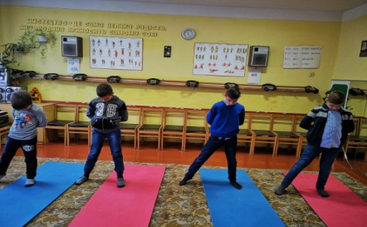  Руки злегка відведені від корпусу.  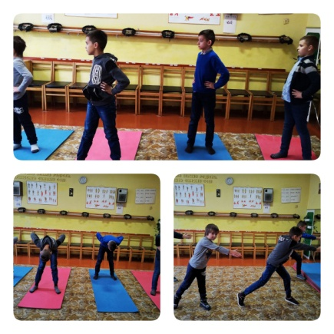  - крокують на місці;  - повороти, наклони голови;  - піднімання плечей, ліктів;  - наклони в сторону, вперед, назад;  - демі пліє присяд прямо, з поворотом;  - релеве, напівпальці 2 ноги, поперемінно.  - вправа «Лопатка» ( Усміхнутися, відкрити рот, широкий розслаблений язик злегка висунути із рота і покласти на верхню губу. Утримувати: 1-2-3-4-5-6-7-8-9-1 )  - вправа «Голочка» (Усміхнутися, висунути язик, зробити його вузьким. Утримувати: 1-2-3-4-5-6-7-8-9-10. Слідкувати, щоб кінчик не загинався )  - вправа «Голочка-Лопатка» (Почергово виконувати вправи «Голочка» та «Лопатка» (робити язичок то широким, то вузьким). Рахунок: 1-2 )  - вправа «Годинник» (Відкрити рот, губи розтягнути в посмішці, кінчиком вузького язика тягнутися то до правого, то до лівого вуха (в різні куточки язика). Рахунок: 1-2. Слідкувати, щоб щелепа і губи не рухались.)  - вправа « Чашечка» (Відкрити широко рот, висунути язик. Кінчик і бічні краї язика підняти до верхніх зубів, але не торкатись їх. Утримувати: 1-2-3-4-5-6-7-8-9-10 )  - вправа « Смачне варення» (Рот відкрити. Язиком облизати верхню губу, виконувати рух зверху вниз, ховаючи язик вглибину рота. Рахунок: 1-2 )  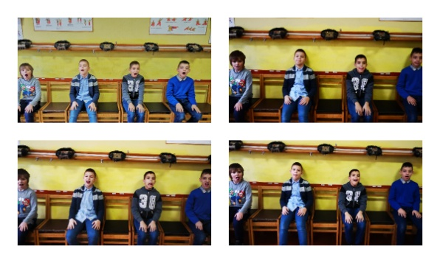  а-а-а а_________  о-о-о о_________  у-у-у у_________  та та ТА та та та ТА  ту ТУ ту ту ту ТУ ту  Тато тут. Мама тут  Там та - та - та - та - та  Тут та - та - та - та - та  Там то - то - то - то - то  Тут то - то - то - то – то  У_____ра ____а  - Діти, а що таке танок?  - (Танок- це спосіб виразити свій настрій і почуття за допомогою ритмічних кроків та рухів тіла. Наші давні предки відтворювали танцями всі події, які були в їхньому житті.  - Які види танцю ви знаєте?  - демонструю види танців  - «Класичний» танок - самий важкий танок, вварто звернути увагу на одяг виконавців, їх взуття. Танок, який складає хореограф.  - «Народний» танок - виражає характер, відмінні риси кожного народу. Танок, який складає сам народ.  - «Бальний» танок - який танцювали на балах.  - «Сучасний» танок - який народився в 20 столітті, змінилась музика, змінився і танок.  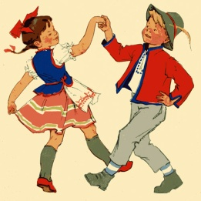  Сьогодні на уроці ми навчимося танцювати самий веселий і розповсюджений танок «Полька»- батьківщиною цього таночку являється Чехія. Танок «Полька» буває вінгерська, німецька, шведська, фінська, полька-галоп, полька-мазурка. Танцювати можна по одному, а можна парами або групою.  Ми будемо танцювати парами.  - Прослухайте музичний розмір танцю «полька» 4/4  - проплескує вчитель  - проплескують діти  - проплескують діти та педагог разом  - характеристика музики танцю «Полька»  - Пригадайте назву і композитора, який написав цю музику?  - Який характер у «Дитячої польки»?  - До якого жанру вона відноситься?  - Скільки частин має?  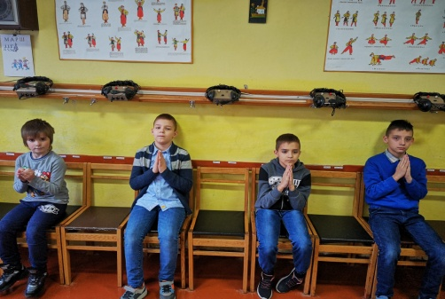  - Гра «Кулачки й долоньки» (музика О. Тилiчеєвої, слова Ю. Островського). Дiти сидять, роздiлившись на групи: однi - «кулачки», а iншi - «долоньки». Обидвi групи спiвають по черзі свою «партію» і точно вистукують ритм: перша група - кулачками, а друга - долонями.  - З яким таночком ми сьогодні знайомилися?  - До якого жанру відноситься «Полька»?  - Які жанри музичної виразності ви знаєте?  - Який характер у «Дитячої польки»  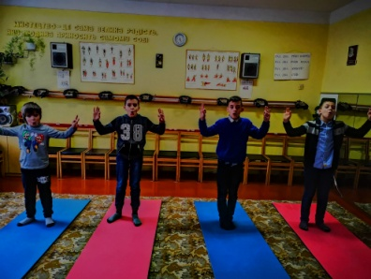  - проспівування « До-по-ба-че-ння »  - учні виходять з класу під музичний супровід.

